学校科研仪器共享平台校内转账用户结算操作流程

**一、学院平台管理员操作流程**

1、学院管理员需进入系统后台，应用结算功能设置“是”，**务必准确**填写学院财务收费代码（**每个学院有且只有一个收费账户**）。

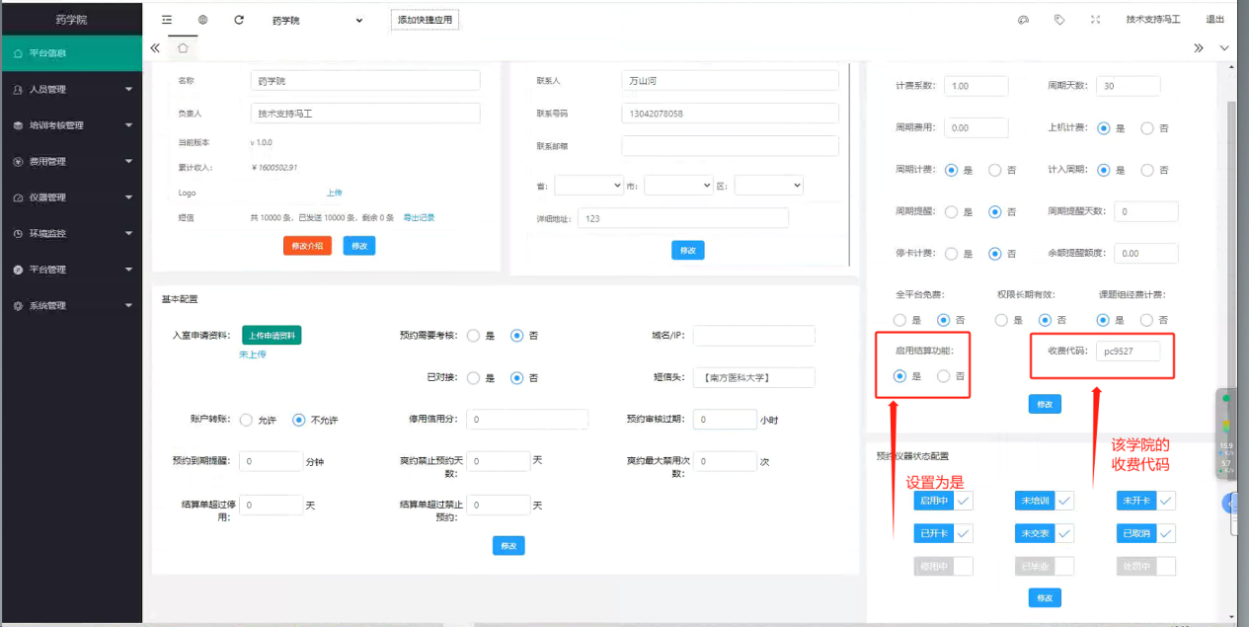

2、学院管理员可以设置用户超过多少天未结算，即暂停本人及其所在课题组成员预约本平台设备。

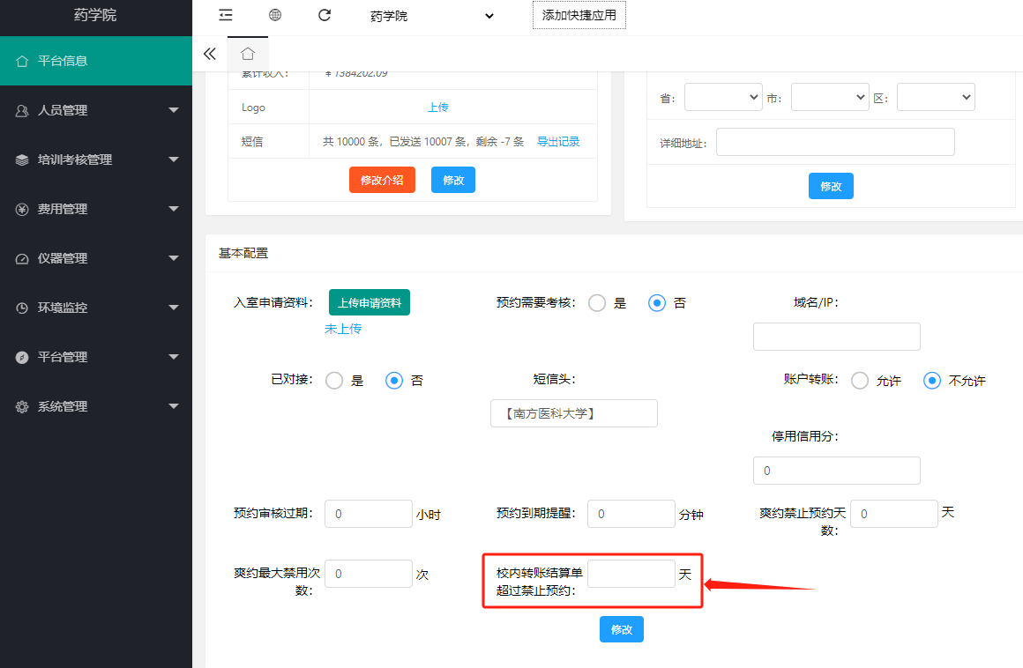

**二、PI(经费负责人)操作指南**

1、PI(经费负责人)在【个人中心】-【课题组】，为本课题组设置一个或多个助理，助理取得财务网报权限后，可以帮助课题组全部成员结算账单。

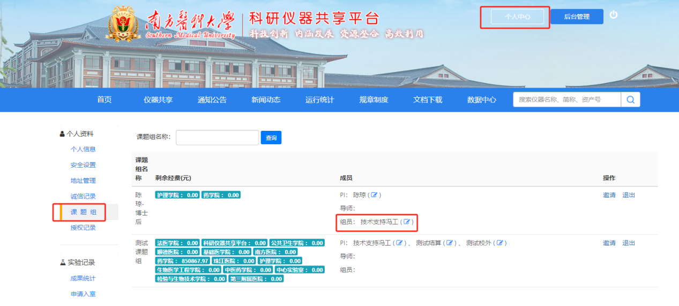

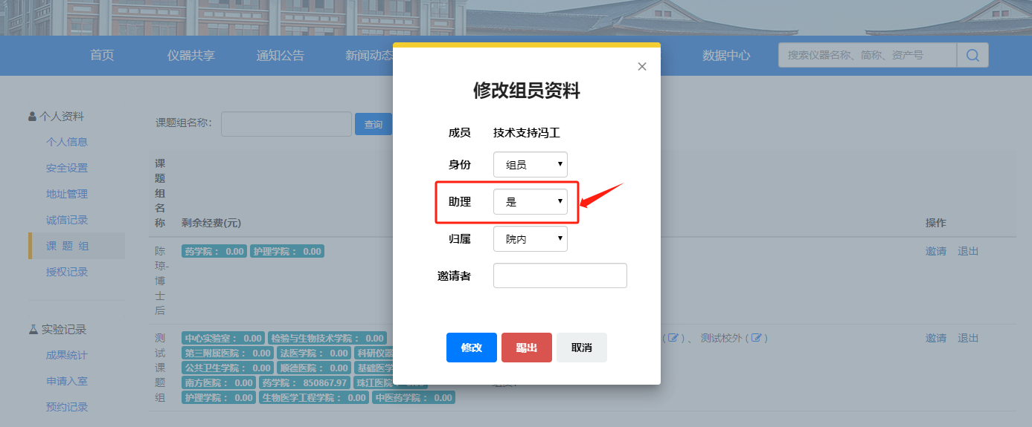

**三、PI助理操作指南**

1 、PI助理需提前登录财务系统获得经费使用权限授权

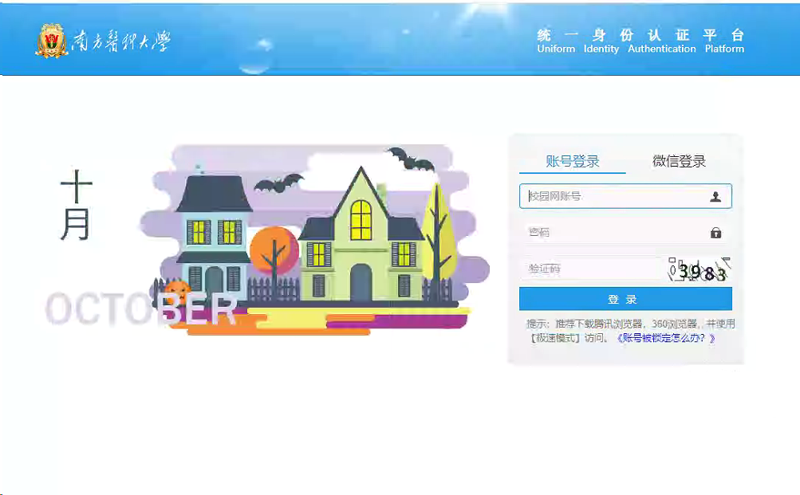

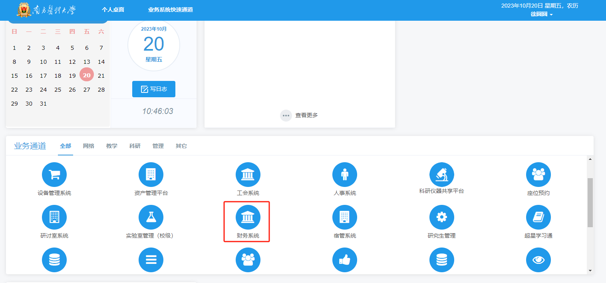

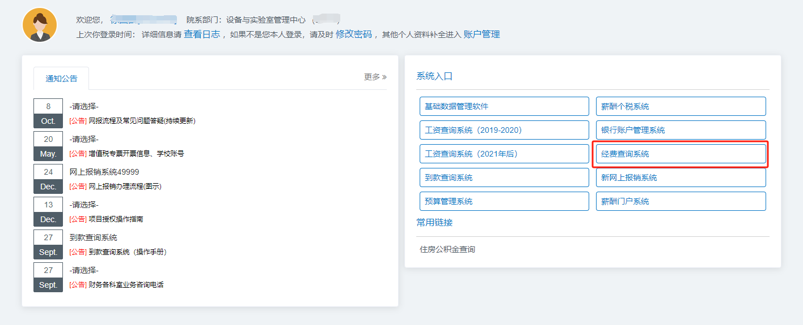

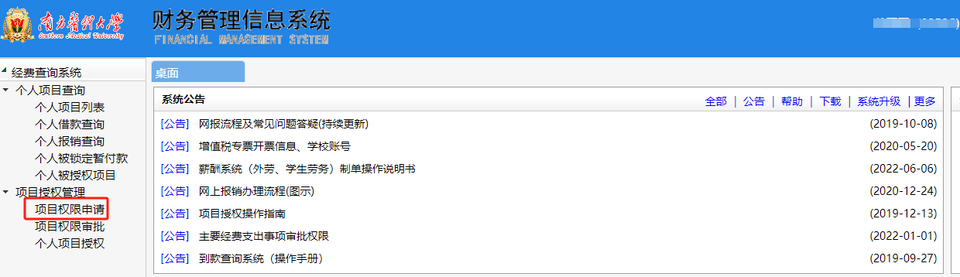

2、PI助理可在个人中心【账单明细】选择“待结算”账单，点击【账单结算】发起结算，【结算账单列表】导出结算单、打印，**作为报账附件**。

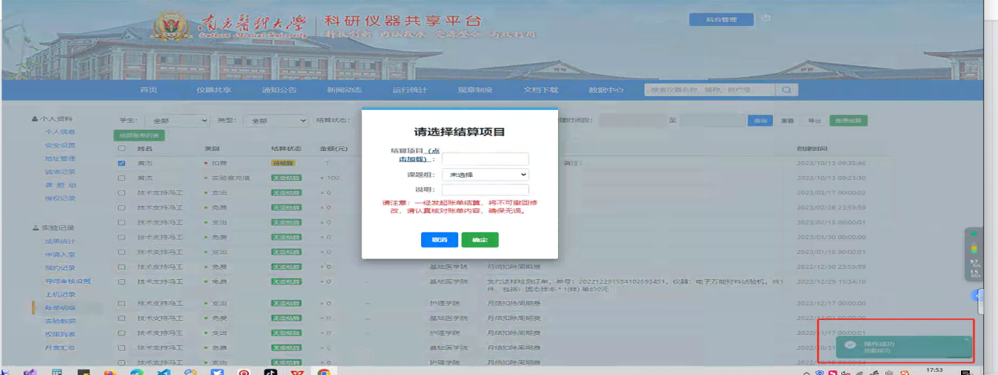

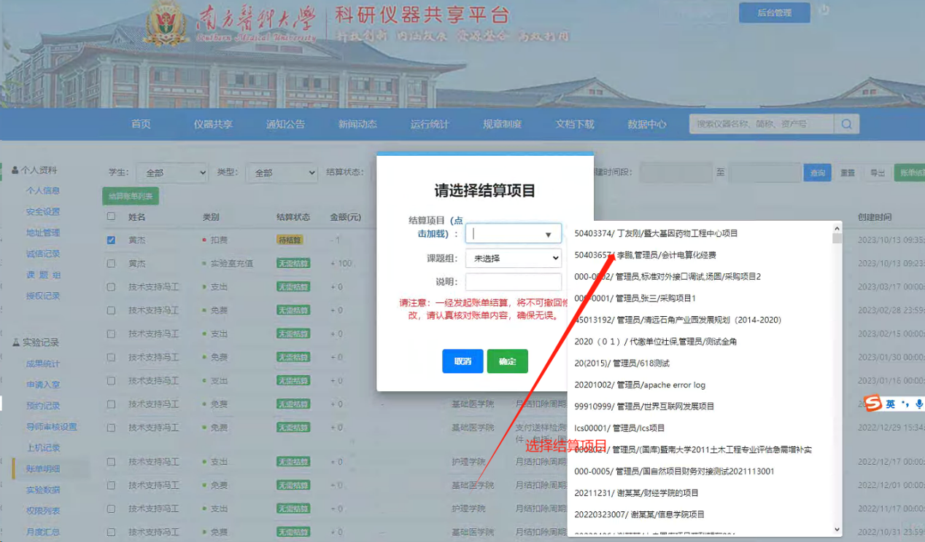

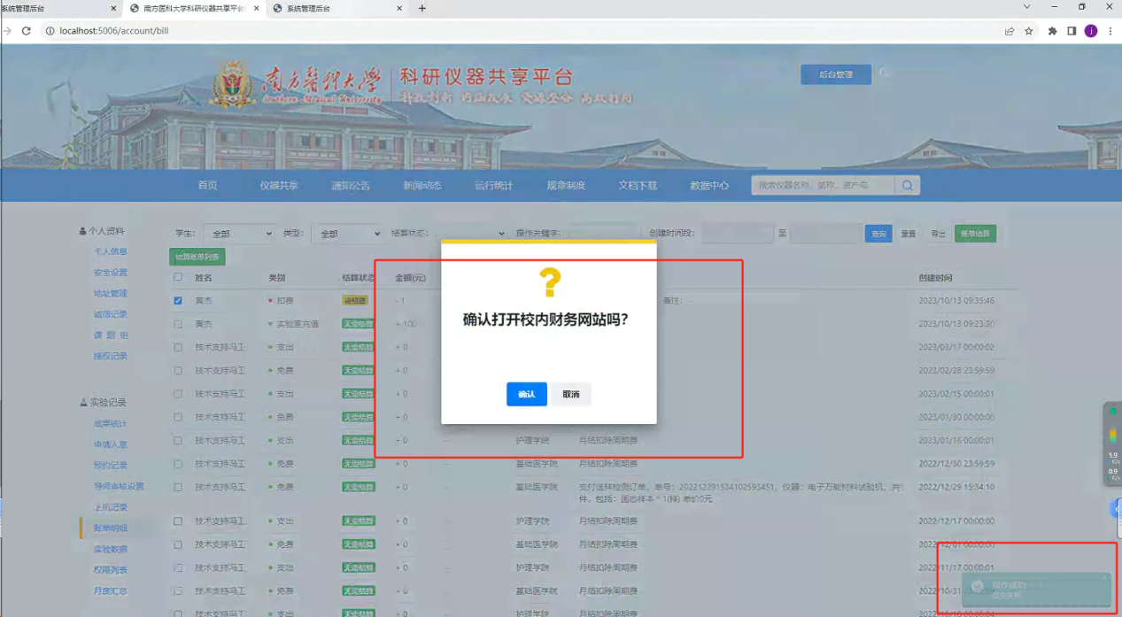

3、确认后，跳转财务“网上报销系统”，在“校内转账”模版-共享仪器使用费栏目选择相应的结算单，按页面提示填写并提交网报单

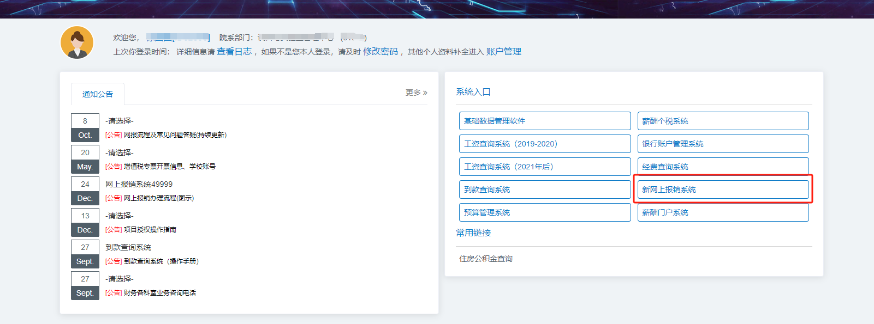

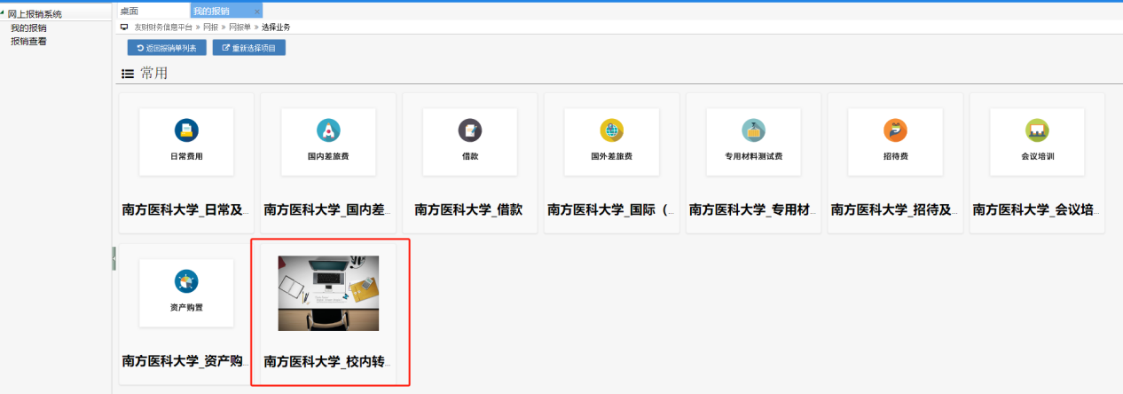

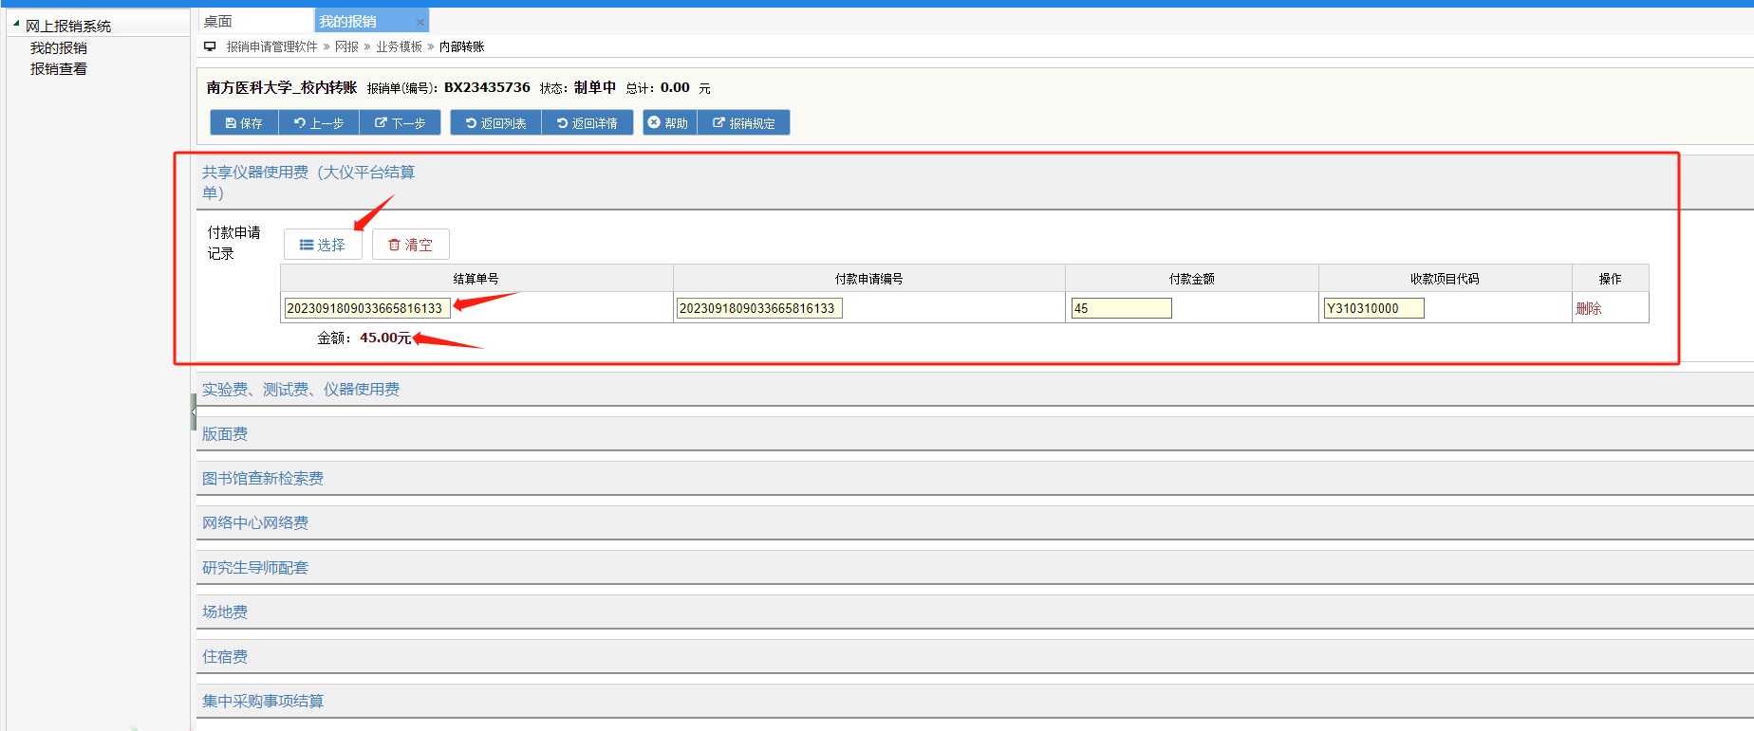

4、打印报账封面，**按照经费审批权限，履行线下签字程序**，附上系统导出、带有水印【经费结算单】，投递财务，完成报账。

5、用户可在【个人中心】-【账单明细】-【账单列表】，查询实时结算状态。

